HƯỚNG DẪN CHẠY THÍ NGHIỆM (MÁY ĐÃ CÀI SẴN)
Dành cho người không biết lập trình. Tài liệu này chỉ hướng dẫn các bước từ khi mở Anaconda Prompt cho đến khi thí nghiệm chạy trên màn hình. Máy tính Windows đã được cài sẵn mọi thứ (Python, PsychoPy và mã nguồn dự án) — bạn KHÔNG cần cài đặt gì thêm.
Tóm tắt 4 bước:
- Bước 1 — Mở Anaconda Prompt
- Bước 2 — Kích hoạt môi trường: conda activate psychopy
- Bước 3 — Đi tới thư mục thí nghiệm bằng lệnh cd
- Bước 4 — Chạy: python run_all_experiments.py

Bước 1 — Mở Anaconda Prompt
- Bấm nút Start (biểu tượng Windows ở góc dưới bên trái màn hình).
- Gõ chữ: Anaconda Prompt
- Trong danh sách hiện ra, bấm vào "Anaconda Prompt" (có thể ghi là "Anaconda Prompt (Miniconda3)").
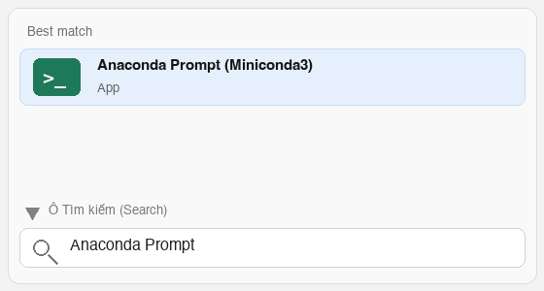
Ví dụ: gõ "Anaconda Prompt" vào ô Tìm kiếm, rồi bấm vào kết quả "Anaconda Prompt (Miniconda3)" ở trên cùng. (Hình minh hoạ)
- Một cửa sổ dòng lệnh mở ra. Đầu dòng có chữ (base) — đây chính là nơi ta gõ lệnh.
Lưu ý: phải mở đúng "Anaconda Prompt". KHÔNG dùng "Command Prompt" hay "PowerShell" thông thường, vì các lệnh conda sẽ không chạy.

Bước 2 — Kích hoạt môi trường psychopy
Trong cửa sổ vừa mở, gõ dòng sau rồi bấm Enter:
conda activate psychopy

- Thành công khi đầu dòng lệnh đổi từ (base) thành (psychopy).
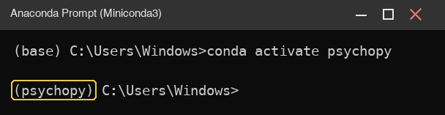
Ví dụ: sau khi chạy lệnh, đầu dòng đổi từ (base) thành (psychopy) (khung vàng). (Hình minh hoạ)
- Nếu báo "Could not find conda environment: psychopy": môi trường chưa được tạo trên máy này — hãy liên hệ người phụ trách cài đặt.

Bước 3 — Đi tới thư mục chứa file thí nghiệm
Các file thí nghiệm nằm trong thư mục Pipeline-for-analyzing-multimodal-neurophysiological-ndata\code\experiment của dự án. Dùng lệnh cd (change directory) để đi tới đó. Ví dụ (thay đường dẫn cho đúng vị trí thư mục dự án trên máy của bạn):
cd C:\Users\Windows\Pipeline-for-analyzing-multimodal-neurophysiological-ndata\code\experiment

Mẹo (không phải gõ đường dẫn dài):
- Gõ cd và một dấu cách, sau đó KÉO-THẢ thư mục "experiment" từ File Explorer vào cửa sổ Anaconda Prompt — đường dẫn sẽ tự điền vào. Rồi bấm Enter.
- Kiểm tra đã đứng đúng chỗ: gõ dir rồi bấm Enter. Bạn phải thấy các file có đuôi .py như run_all_experiments.py, passive_video_psychopy.py, ...
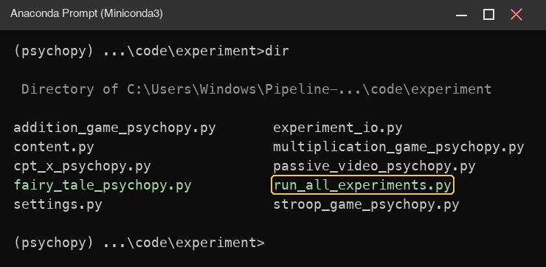
Ví dụ: lệnh dir liệt kê các file .py trong thư mục — trong đó có run_all_experiments.py (khung vàng). (Hình minh hoạ)

Bước 4 — Chạy cả phiên thí nghiệm
Gõ lệnh sau rồi bấm Enter:
python run_all_experiments.py

Sau đó:
- Một hộp thoại thông tin hiện ra: điền MSSV, Age (tuổi), Gender (giới tính), Handedness (tay thuận) → bấm OK.
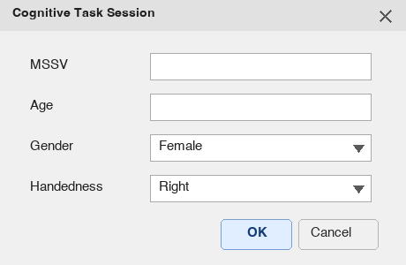
Ví dụ: hộp thoại thông tin người tham gia — điền xong bấm OK để bắt đầu. (Hình minh hoạ)
- Màn hình chuyển sang toàn màn hình nền đen và tự động chạy: đo trạng thái nền (khoảng 3 phút) trước, rồi lần lượt 6 nhiệm vụ (thứ tự ngẫu nhiên ở mỗi phiên).
- Người tham gia chỉ cần làm theo hướng dẫn hiện trên màn hình.
- Phím ESC: dừng cả phiên bất cứ lúc nào — dữ liệu đã làm vẫn được lưu.
Lưu ý: con trỏ chuột được ẩn trong lúc thí nghiệm — đó là bình thường.

Chạy riêng một nhiệm vụ (nếu cần)
Nếu chỉ muốn chạy một bài, thay run_all_experiments.py bằng tên file tương ứng. Ví dụ, chạy riêng bài "Quan sát video":
python passive_video_psychopy.py

Danh sách các file có thể chạy:
Tên file | Nhiệm vụ
run_all_experiments.py | Cả phiên (trạng thái nền + 6 nhiệm vụ)
passive_video_psychopy.py | Quan sát video
fairy_tale_psychopy.py | Đọc truyện
addition_game_psychopy.py | Phép cộng
multiplication_game_psychopy.py | Phép nhân
stroop_game_psychopy.py | Bài tập Stroop
cpt_x_psychopy.py | Bài tập chú ý (CPT-X)

Kết quả được lưu ở đâu
Mỗi lần chạy tạo một thư mục riêng bên trong code\results\ , đặt tên theo MSSV + thời gian (ví dụ code\results\20211234_20260726_101530\ ). Bên trong có:
- task.csv — dữ liệu chi tiết của các nhiệm vụ trong phiên.
- metadata.json — thông tin người tham gia và tóm tắt kết quả.

Những lần sau chạy lại
Không cần cài lại gì. Mỗi lần chỉ lặp lại 4 bước:
- Mở Anaconda Prompt
- conda activate psychopy
- cd ...\code\experiment (hoặc kéo-thả thư mục như Bước 3)
- python run_all_experiments.py

Xử lý sự cố thường gặp
Hiện tượng / Thông báo | Cách xử lý
"conda" is not recognized | Chưa mở đúng cửa sổ. Đóng lại và mở "Anaconda Prompt" từ Start (Bước 1).
Could not find conda environment: psychopy | Môi trường chưa được tạo trên máy này. Liên hệ người phụ trách cài đặt.
No module named 'psychopy' (hoặc No module named ...) | Chưa kích hoạt môi trường — đầu dòng đang là (base). Làm lại Bước 2.
python: can't open file 'run_all_experiments.py' | Đang đứng sai thư mục. Làm lại Bước 3 (cd đúng vào code\experiment), gõ dir để kiểm tra.
Màn hình thí nghiệm bị kẹt / muốn thoát | Bấm ESC. Nếu vẫn không được, bấm Alt+F4 để đóng cửa sổ.
Không thấy con trỏ chuột | Đúng như thiết kế — chuột được ẩn trong lúc thí nghiệm.

